Software Design Specification

Web-Shop 0.1 aplikacija

Pripremili:
Jure Vrcić
Marko Džimbeg
Zlatko Miletić
Željko Drnasin
Deni Šegvić

Split, 3. siječnja 2009.

Sadržaj
1. Uvod
1.1. Svrha dokumenta
1.2. Cilj i doseg projekta
1.3. Kratak pregled sustava
1.4. Pregled dokumenta
1.5. Povezani dokumenti
2. Arhitektura sustava
3. Akcije sustava
3.1. UC-1 Registracija korisnika
3.2. UC-2 Prijava korisnika
3.3. UC-3 Pretraživanje
3.4. UC-4 Uređivanje košarice
3.5. UC-5 Kupnja
3.6. UC-6 Status narudžbe
3.7. UC-7 Izmjena osobnih podataka
3.8. Odjava
4. Projektiranje baze podataka

- Uvod

  - Svrha dokumenta

Dokument predstavlja specifikaciju dizajna (SDS-Software dizajn specifikacija) za Web-Shop aplikaciju. Svrha dokumenta je dekompozicija sustava na manje dijelove (module) koje je kao takve lakše razumjeti i u konačnici implementirati. Dokument sadrži određene informacije o ulaznim, izlaznim podatcima, klasama i funkcijama, bazi podataka. Sve navedeno vodi kvalitetnijoj aplikaciji koja će u potpunosti zadovoljiti prethodno definirane zahtjeve, što predstavlja konačni cilj projekta.

  - Cilj i doseg projekta

Izradom aplikacije za poslovanje putem Interneta znatno će se poboljšati prodaja proizvoda. Web-Shop aplikacija treba omogućavati jednostavno, brzo i sigurno naručivanje proizvoda. Pregledavanje i pretraživanje artikala treba biti brzo i jednostavno. Aplikacija treba biti kompatibilna sa modernim preglednicima kako bi bila dostupna što većem broju korisnika.

  - Kratak pregled sustava

Web-Shop aplikacija zasnovana je na web sučelju, te predstavlja novi i jednostavniji oblik trgovine za prodavača i kupca. Korisnici Web Shop aplikacije moći će jednostavno pretraživati, kupovati i plaćati proizvode preko Interneta. Ovisno o potrebama i zahtjevima klijenata, predviđa se evolucija proizvoda.
Web-Shop aplikacija namijenjena svim je svim korisnicima koji danas sve više odabiru on-line trgovinu. Korištenjem aplikacije olakšava se i ubrzava komunikacija između prodavača i korisnika.

1.4. Pregled dokumenta

Dokument je sastavljan iz tri osnovna dijela. Prvi dio daje objektni pogled na sustav. Cilj je na jednostavan i jasan način prikazati klase koje sustav koristi kao i njihove međuveze. U drugom dijelu dani su detaljni dijagrami za sve glavne use case-ove te navedene funkcionalnosti i sadržaj svih ekrana koji će se prikazivati korisniku kao posljedica izvođenja use case-a. U zadnjem, trećem dijelu, opisana je struktura i dijagram baze podataka koju aplikacija koristi.

  - Povezani dokumenti

Ovaj dokument predstavlja samo jednu od više faza razvoja projekta izrade Web-Shop aplikacije. Fazi specifikacije dizajna, prethodila je faza specifikacije zahtjeva na koju ćemo se u izradi ovog dokumenta pozivati. U nastavku je nabrojena dokumentacija izrađena u fazi specifikacije zahtijeva:

- Software requirements specification – „Web-Shop“
- Use cases – „Web-Shop“
- Use case diagram
- Ciljevi i opsezi – „Web-Shop“

- Arhitektura sustava

2.1. Use case dijagram aplikacije

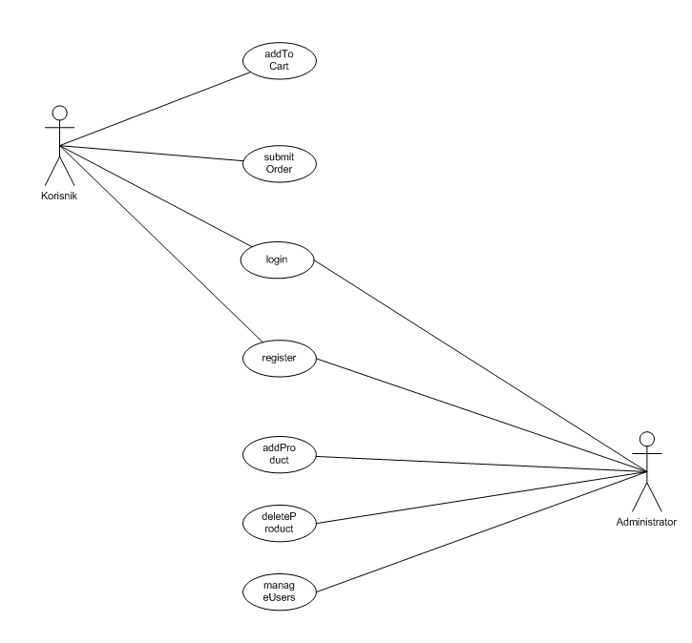
Slika: Use-case dijagram

2.2. Opis klasa

2.2.1. Klasa authenticate

Klasa koja služi za identifikaciju korisnika, ovo je najsigurnija klasa aplikacije koja ima za zadataka sigurno provjeriti podatke koje korisnik upisuje prilikom logiranja ili registriranja, te pokazuje u svakom trenutku dali je korisnik ulogiran.

2.2.2. Klasa cart

Najvažnija klasa u aplikaciji, to je klasa koja omogućava korisniku da doda proizvode u košaricu, modificira košaricu, izračuna poštarinu i ostale troškove, te izvrši narudžbu. Klasa se također bavi i sigurnosnim pitanjima jer se koristi i za provjeru broja kartica i prijenos osobnih podataka na server.

- Akcije sustava

U ovom dijelu dokumenta bit će opisane najvažnije akcije koje sustav izvršava. Pozivanje metoda pojedinog objekta i redoslijed izvršavanja vrlo je jednostavno prikazan u sequence dijagramima koje ćemo koristiti za opisivanje ponašanja sustava.

Niže je prikaz sequence dijagrama za sve važnije use-caseove sustava (UC-1, UC-2, UC-3, UC-4 i UC-5) i veza (interface) između korisnika i sustava. U ovoj fazi neće biti prikazan izgled samog ekrana već sve funkcionalnosti koje on pruža i sadržaj koji se na njemu nalazi.

  - UC-1 Registracija korisnika

Pri registraciji korisnika na ekranu se prikazuje forma koja sadrži polja u koje korisnik unosi potrebne podatke. Ukoliko prilikom provjere podataka dođe do greške prikazuje se poruke te se zahtjeva ponovni unos podataka. Nakon uspješne registracije pojavljuje se ekran koji sadrži linkove za povratak na određene dijelove aplikacije ili odjava.

    - Sequence dijagram

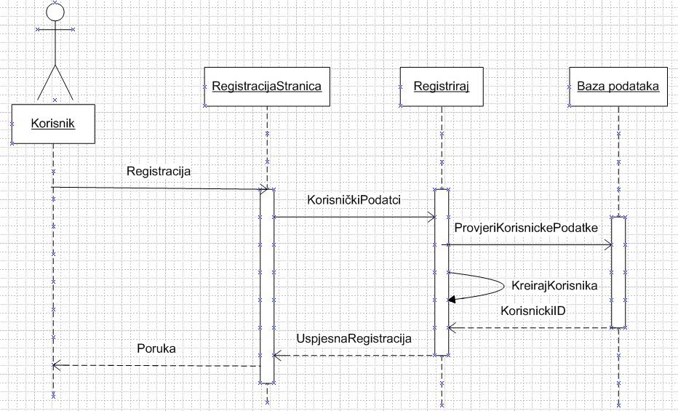

Slika 1. Sequence dijagram za registraciju

    - Sadržaj ekrana

Registracija

UC1-E1
SADRŽI:
- polja za unos podataka o osobi koja izvršava registraciju:
  - Ime
  - Prezime
  - E-mail adresa
  - Lozinka
  - Potvrda lozinke

AKCIJE:
    - Nastavi: Botun

UC1-E1a
SADRŽI:
- poruka o grešci prilikom provjere upisanih podataka (posebna obavijest kod ponavljanja podataka koji se nalaze u bazi sustava):
- sadrži polja iz E1
AKCIJE:
    - Nastavi:Botun

UC1-E2
SADRŽI:
- poruka o uspješnoj registraciji
AKCIJE:
    - Povratak na forum: link
    - Povratak na kupovinu: link
    - Povratak na checkout: link

  - UC-2 Prijava korisnika

Kod prijave, od korisnika se traži unos e-mail adrese korištene pri registraciji i valjane lozinke. Ukoliko dođe do krivog unosa prikazuje se poruka i zahtijeva novi unos. Nakon uspješne prijave korisnik može promijeniti podatke profila a ekran sadrži linkove na druge dijelove aplikacije.

    - Sequence dijagram

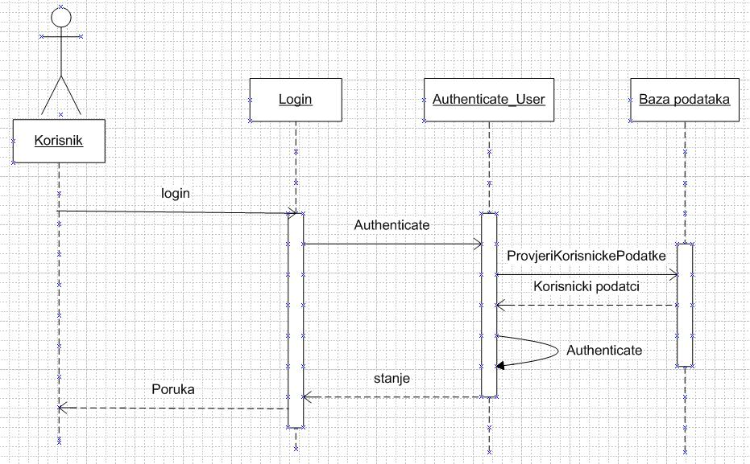

Slika 2. Sequence dijagram za prijavu

3.2.2. Sadržaj ekrana

Prijava korisnika

UC2-E1
SADRŽI:
- polja za unos potrebnih podataka za prijavu na sustav:
  - E-mail adresa
  - Lozinka
AKCIJE:
    - Login: Botun

UC2-E1a
SADRŽI:
- poruka o krivom unosu
- polja za unos potrebnih podataka za prijavu na sustav (E1):
  - E-mail adresa
  - Lozinka
AKCIJE:
    - Login: Botun

UC2-E2
SADRŽI:
- poruka o uspješnoj prijavi:
- promjena postavki profila
AKCIJE:
    - Povratak na forum: link
    - Povratak na kupovinu: link
    - Povratak na checkout: link
    - Postavke profila: link

  - UC-3 Pretraživanje

Prilikom pretraživanja korisnik upisuje proizvod koji traži ili odabire kategoriju proizvoda koje želi pretraživati. Nakon pretraživanja baze podataka prikazuje se ekran sa pronađenim proizvodima ili poruka da se proizvod ne nalazi u bazi podataka.

3.3.1. Sequence dijagram

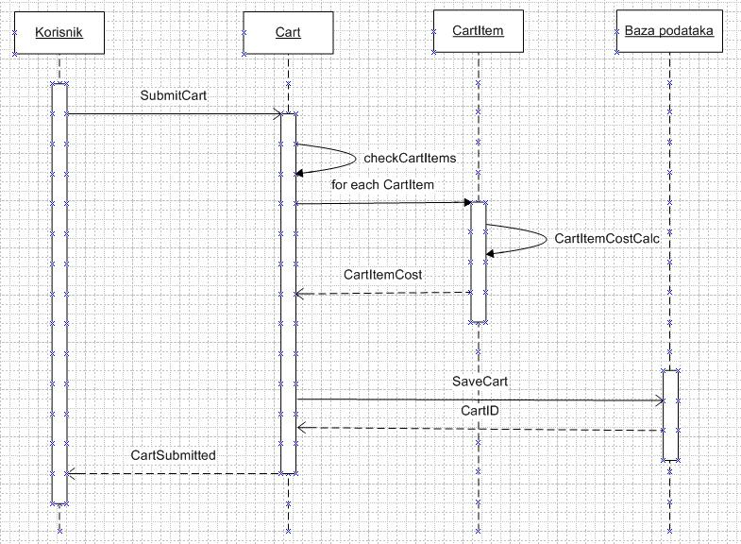

Slika 3. Sequence dijagram za pretraživanje

3.3.2. Sadržaj ekrana

Pretraživanje

UC3-E1
SADRŽI:
- polje za pretragu
- odabir kategorije proizvoda
AKCIJE:
    - Pretraživanje:Botun

UC3-E2
SADRŽI:
- popis pronađenih artikala
- UC3-E1
AKCIJE:
    - Detalji o knjizi: link
    - Pretraživanje: botun

UC3-E3
SADRŽI:
- poruka o nepronalaženju podataka o upitu
- UC3-E1
AKCIJE:
    - Pretraživanje: botun

  - UC-4 Uređivanje košarice

Korisnik može prilikom kupnje uređivati popis odabranih proizvoda na način da mijenja količinu odabranog proizvoda. Na taj način mijenja se stanje košarice i prikazuje nova cijena, te korisnik može nastaviti sa daljnjim pretraživanjem ili kupnjom.

3.4.1. Sequence dijagram

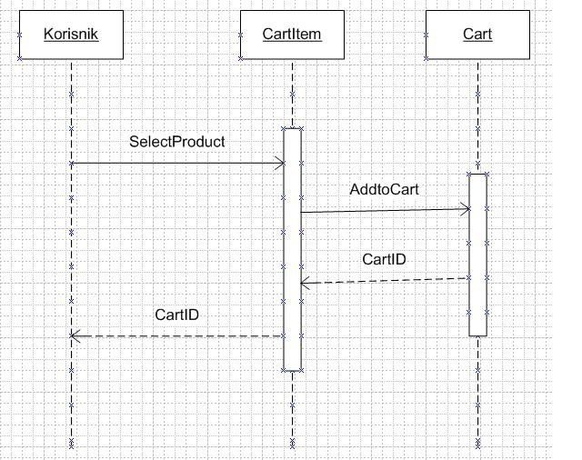

Slika 3. Sequence dijagram za uređivanje košarice

3.4.2. Sadržaj ekrana

Uređivanje košarice

UC4-E1
SADRŽI:
- popis artikala odabranih za kupnju (ime, cijena, popust, količina)
- polje za unos količine (količina=0, proizvod se briše iz košarice)
AKCIJE:
    - Update količine: Botun
    - Nastavi kupnju:Botun
    - Checkout: Botun

  - UC-5 Kupnja

Nakon što korisnik odabere proizvode koje želi kupiti provjerava se da li je registriran i ako nije, nudi mu se mogućnost registracije. Ako je prijavljen u sustav traži se da odabere način dostave i način plaćanja. Na kraju, prikazuje se ekran koji traži od korisnika da konačno potvrdi narudžbu.

    - Dijagram kupnje

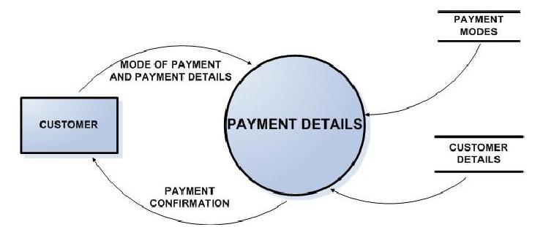

Slika 4. Dijagram kupnje

    - Sadržaj ekrana

Kupnja

UC5-E1
SADRŽI:
- polja za unos potrebnih podataka ako je korisnik registriran:
  - E-mail adresa
  - Lozinka

- polja za unos potrebnih podataka ako korisnik nije registriran:
  - Ime korisnika
  - Prezime korisnika
  - E-mail adresa
  - Lozinka
  - Potvrda lozinke
  - Adresa 1
  - Adresa 2
  - Grad
  - Država
  - Poštanski broj
  - Telefon

- polje za odabir načina dostave

AKCIJE:
    - Potvrda:Botun

UC5-E2
SADRŽI:
- polja za unos potrebnih podataka o načinu plaćanja:
  - Ime na kartici
  - Prezime na kartici
  - Adresa platitelja
  - Grad
  - Država
  - Poštanski broj
  - Telefon
  - Vrsta kreditne kartice
  - Broj kreditne kartice
  - Datum isteka

AKCIJE:
    - Potvrda: botun

UC5-E3
SADRŽI:
- podaci uneseni na prethodna dva ekrana

AKCIJE:
    - Potvrda: botun
    - Promjena:botun

  - UC-6 Status narudžbe

Korisnik ima uvid u sadržaj i status svake narudžbe na način da mu se ti podaci prikažu na ekranu.

    - Sadržaj ekrana

Status narudžbe

UC6-E1
SADRŽI:
- sadržaj i status narudžbe
AKCIJE:
    - OK: Botun

  - UC-7 Izmjena osobnih podataka

Korisnik ima mogućnost izmijeniti svoje osobne podatke na stranicama zaštićenim korisničkim imenom i lozinkom.

    - Sadržaj ekrana

Izmjena osobnih podataka

UC7-E1
SADRŽI:
- polja za izmjenu osobnih podataka:
  - E-mail adresa
  - Lozinka
  - Ime korisnika
  - Prezime korisnika
  - E-mail adresa
  - Lozinka
  - Potvrda lozinke
  - Adresa 1
  - Adresa 2
  - Grad
  - Država
  - Poštanski broj
  - Telefon

AKCIJE:
    - Potvrda: Botun
    - Poništi:Botun

UC7-E2
SADRŽI:
- potvrda da je korisnik uspješno izmijenio svoje osobne podatke
AKCIJE:
    - OK: Botun

  - UC-8 Odjava

Korisnik prilikom korištenja aplikacije u svakom trenutku na ekranu ima ponuđenu mogućnost odjave.

Odjava

UC8-E1
SADRŽI:
- poruka da je korisnik odjavljen
AKCIJE:
    - OK: Botun

- Projektiranje baze podataka

Baza je projektirana koristeći MS SQL 2005. Niže je prikaz svih tablica koje se nalaze u bazi i njihovi atributi. Također, dan je kratak opis podataka koje tablica sadrži.

Ime tablice | Atributi | Kratak opis
customer | - cust_id  - cust_email  - cust_mailing_list  - cust_create_date  - cust_last_login  - cust_bill_id  - cust_ship_id  - cust_basket_id  - cust_username  - cust_pw | Sadrži podatke o kupcu
shipping_info | - ship_id  - ship_first  - ship_middle  - ship_last  - ship_address1  - ship_address2  - ship_city  - ship_state  - ship_zip  - ship_phone | Sadrži podatke o dostavi
billing_info | - bill_id  - bill_first  - bill_middle  - bill_last  - bill_address1  - bill_address2  - bill_city  - bill_state  - bill_zip  - bill_phone  - bill_company | Sadrži podatke o naplati
order | - order_id  - order_cust_id  - order_amount  - oredr_time_placed  - order_processing  - order_coupon  - order_ship_met  - order_payment_type  - order_acc_num  - order_card_mont  - order_card_year  - order_status | Sadrži podatke o narudžbi
basket | - basket_id  - basket_amount  - basket_date_changed  - basket_coupon  - basket_ship_met  - basket_payment_type  - basket_acc_num  - basket_card_month  - basket_card_year | Sadrži podatke o košarici
products | - prod_id  - prod_name  - prod_desc  - prod_subtitle  - prod_series_id  - prod_category_id  - prod_type  - prod_grade  - prod_grade_low  - prod_grade_high  - prod_homepage  - prod_lenght  - prod_source  - prod_status  - prod_notes  - prod_sample_id | Sadrži podatke o proizvodima
authors | - auth_id  - auth_first  - auth_middle  - auth_last  - auth_company  - auth_affiliation  - auth_bio  - auth_notes  - auth_grade  - auth_image_path | Sadrži podatke o autorima

Na slici je prikazan dijagram baze podataka:

